MEUNIER Emie 2°2

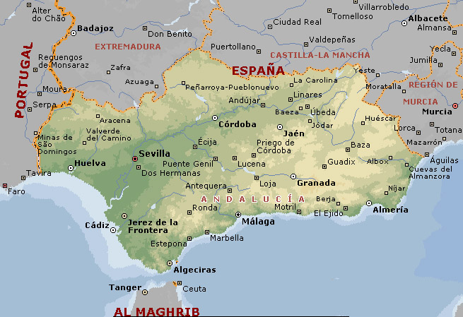

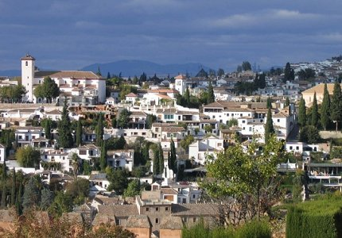
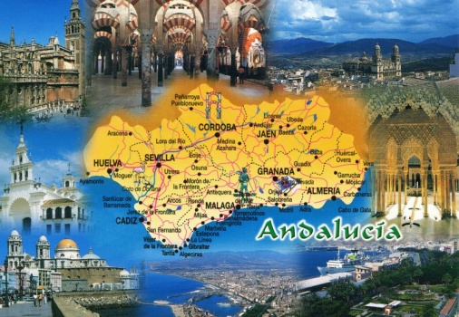

El sur de España tiene un solo nombre: Andalucía. Con el rastro de las culturas más grandes que ellos lo poblaron, la región andaluza se levanta rica, diversa y tan bella como hecha contrastar. Andalous son vivos, calurosos y harán que el viajero se reencuentra como en él.

Andalucía, ofrece a los turistas nieve, mar y montaña. Las ciudades y su población nos hacen vivir la historia que se libra de los monumentos, la leyenda y la luz. Andalucía es sobre todo, luz.

Bajo ella, la gastronomía, el folklore, la tradición y el rito va hasta transformarlo en una tierra privilegiada.
Andalucía es el territorio más meridional que la península Ibérienne y es alejada solamente por el Estrecho de Gibraltar por 14 kms lo que implica que siempre actuó como puente entre Europa y este continente (explicando la influencia de culturas norteafricanas).

Andalucía es la Comunidad (87.268 Km2) autónoma española más extensa y poblada aproximadamente de 7 849 799 habitantes en 2005. Andalucía comprende 8 provincias: Séville, Cádiz, Huelva, Granada, Málaga, Almeria, Cordoue y Jaén. La capital de Andalucía es Séville.

Las zonas montañosas en el Norte (Sierra Morena) y en el Sudeste (Sierra Nevada, con Mulhacén 3.478 m) como punto culminante de la península, contrastan con las planicies regadas por el río Guadalquivir. Finalmente, Andalucía es incluida en la medida del Sur salvaje de la zona templada que le da un clima mediterráneo extremo, en el cual son acentuadas las temperaturas con veranos muy rigurosos Andalucía hace propicio(a) todo caracterizarse de intercambio entre la flora y la fauna del norte de África y la incidencia de elementos de origen tropical.

Para todo esto, Andalucía presenta una preparación de muestras biogeográfica de gran riqueza. Paisaje pintoresco, bellas playas y grandes monumentos históricos, la región goza de una gran atracción turística.

En el inmenso territorio Andalous encontramos una gran diversidad de paisajes: montaña, planicie, desierto, playas y grandes ciudades. Desde los tiempos más alejados Andalucía es un lugar de destino para conquistadores, viajeros y civilizaciones como lo que es tartesios, romanos y árabes, que dejaron sobre todo su rastro indelebles en esta tierra. Guadalquivir, su río más importante, corta dos las regiones, que es unido con la bandeja central por el paso de Despeñaperros.

Los Romanos construyeron ciudades importantes, entre ellas, Cordoue e Italique. Lo que es árabe dejaron en Andalucía de los monumentos bellísimos como la mezquita de Cordoue o el Alhambra de Grenade, pero en Andalucía encontramos muchos de otros atractivos. Las playas mediterráneas de la Costa de du Soleil o de lo que es el atlántico de la Costa de la Luz en Huelva, las cumbres de Montaña Nevada, con los finales más altos que la península, las montañas de Ronda, Alpujarras o Aracena, con sus pueblecitos encantadores, e incluso los desiertos como los de Almeria, merecen plenamente un viaje. Andalucía con ciudades monumentales soberbias como Séville, capital de la Comunidad, con monumentos bellísimos como Giralda, la Catedral o Alcazars, Cordoue, con su legado árabe impresionante, Granada, presidida por el Alhambra admirable o Baeza, ciudad Renacimiento.

En cuanto a espacios naturales, Andalucía tiene lugares excepcionales por su riqueza ecológica, como el Parque nacional de Doñana, una de los suelos más grandes y húmedos de Europa y el refugio de millares de pájaros, de Montaña Nevada con bellos paisajes y una gran diversidad flora y fauna gracias a sus alrededores marítima, cuya cama marina atrae hacia los amantes de la submersión.

La mayoría de los dominios de golf que existen en Andalucía tiene 18 trous, número acostumbrado para la realización de campeonatos profesionales, hay también 9, 27 y hasta 36 trous.

Andalucía es la segunda comunidad más grande y autónoma de España y la más poblada con una población total de 7 948 249 habitantes para una superficie de 87 591 kilómetros cuadrados, con una densidad de 86 habitantes a km ². Andalucía se divide en ocho provincias (las capitales provinciales) :

* provincia de Almería (Almería) (8 769 kms ², 612 315 habitantes en 2005);

* provincia de Cádiz (Cádiz) (7 442 kms ², 1 140 793 habitantes en 2005);

* provincia de Cordoue (Cordoue) (13 769 kms ², 771 131 habitantes en 2005);

* provincia de Granada (Granada) (12 635 kms ², 818 959 habitantes en 2005);

* provincia de Huelva (Huelva) (10,148 kms ², 464 934 habitantes en 2005);

* provincia de Jaén (Jaén) (13 484 kms ², 647 387 habitantes en 2005);

* provincia de Málaga (Málaga) (7 308 kms ², 1 330 010 habitantes en 2005);

* provincia de Séville (Séville) (14 036 kms ², 1 750 720 habitantes en 2005).

²

Guadalquivir, de àrabe Al Ouad Al Kabir o el gran rio de 657 km de longitud, es uno de los grandes rio de España. Sus principales afluentes son Gandula, Yeguas, Guadalmellato, Guadiato, Genily y Bembézar.
Guadalquivir fluye entre dos cordilleras, la Sierra Morena y el sistema Bétique.
La Sierra Nevada se encuentre en el Sistema Bétique.
El río Guadalquivir es un río español que nace en la Cañada de las Fuentes, a 1.400 msnm, en término del municipio de Quesada, en la Sierra de Cazorla (Jaén), discurre por las provincias de Jaén, Córdoba y Sevilla y desemboca por Sanlúcar de Barrameda , en un amplio estuario entre la provincia de Cádiz y la de Huelva. Entre Sevilla y el estuario, se sitúa una amplia zona húmeda: las Marismas del Guadalquivir. Es el quinto río por extensión de la península ibérica.
En su recorrido por Andalucía de este a oeste, atraviesa ciudades de la importancia de Sevilla o Córdoba. Su nombre deriva del árabe al-wadi al-Kabir الوادي الكبير («el río grande»), mientras que los romanos lo llamaron Betis y los griegos, que fueron los primeros en interesarse por el Gran Rio del sur de Hispania a través de la información recogida por los fenicios, le llamaron Río de Tartessos [] .
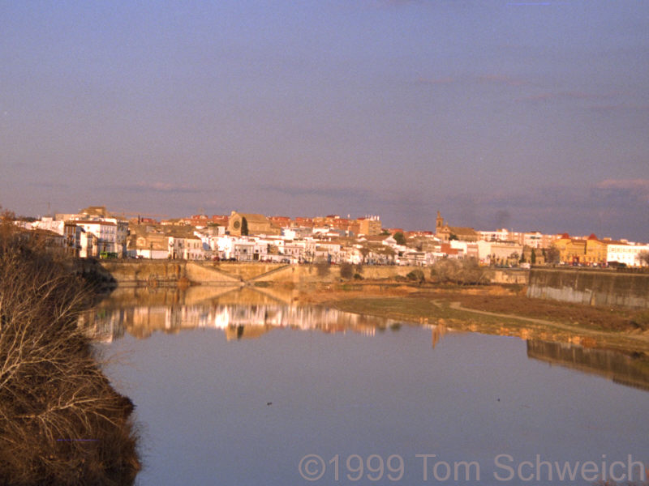
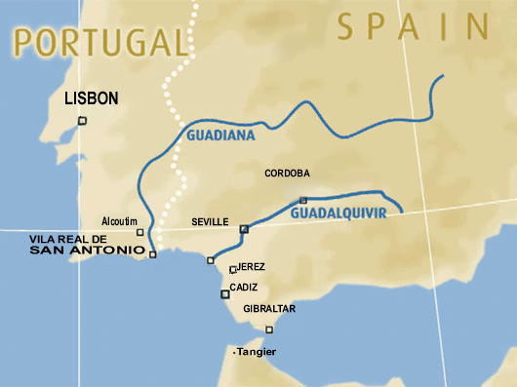

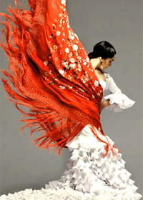 | 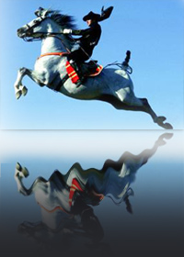 | 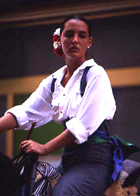
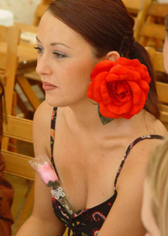 | 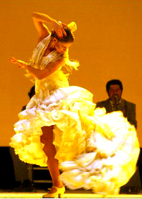 | 

El flamenco es un género de música y danza que se originó y desarrolló en Andalucía a partir del siglo XVIII, que tiene como base la música y la danza andaluza y en cuyo desarrollo han influido notablemente los andaluces de etnia gitana. El cante, el toque y el baile son las principales facetas del flamenco. El flamenco se ha convertido en uno de los principales referentes de la cultura española en todo el mundo.

